Zürich, 3. Juni 2013

FRITZ & MACZIOL holt IBM-Urgestein Peter Hauri
Der neue Business Development Executive nimmt auch Einsitz in die
Geschäftsleitung

FRITZ & MACZIOL Schweiz konnte für den weiteren Ausbau des Marktes Peter Hauri als Business Development Executive verpflichten. Hauri, der auch Mitglied des Management-Teams von FRITZ & MACZIOL ist, bringt dank seiner langjährigen Erfahrung in der IT-Branche umfangreiche Kontakte zu Unternehmen, Herstellern und Marktteilnehmern mit. Der 60-jährige war fast 40 Jahre in verschiedenen leitenden Positionen im Verkauf bei IBM Schweiz tätig.

Zu Hauris Hauptaufgabe gehört es, den Markt mit zusätzlichen Angeboten und professionellen Ressourcen der FRITZ & MACZIOL group für das Schweizer Systemhaus weiter auszubauen. Dazu zählen Lösungen für die Bereiche Enterprise-Server mit IBM Mainframe und IBM Power, x86-Client-/Server-Konzepte und herstellerübergreifende Storage-Lösungen genauso wie Enterprise-Plattformen für beispielsweise SAP, Avaloq oder Finnova oder auch Lösungen für Software Asset Management und Business Analytics. „Für die Integration von Hard- und Software-Produkten zu innovativen Lösungen für einen optimierten IT Betrieb, auch in Kombination mit Managed Services, besteht eine wachsende Nachfrage. Diesen Markt für FRITZ & MACZIOL weiter zu erschliessen, ist eine umfassende und spannende Aufgabe, die gut zu meiner bisherigen beruflichen Entwicklung passt und auf die ich mich sehr freue“, sagt Hauri zu seiner neuen Tätigkeit.

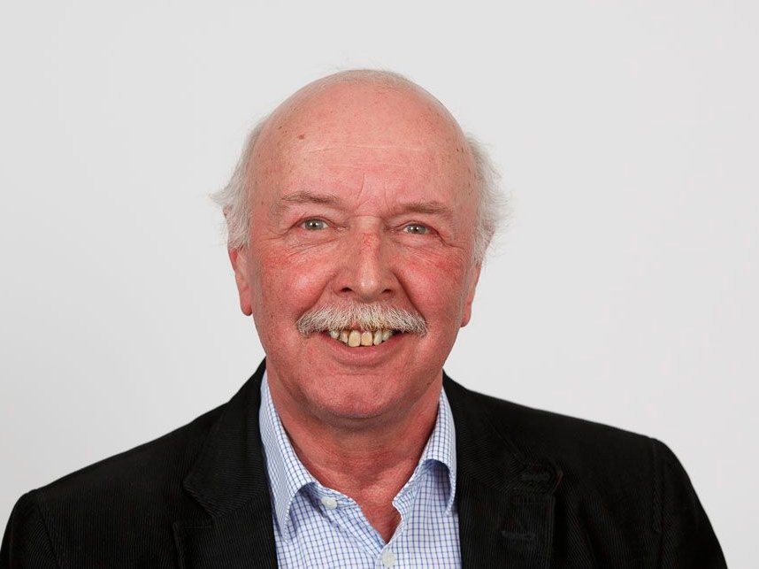 | Peter Hauri, Business Development Executive und Mitglied der Geschäftsleitung, FRITZ & MACZIOL (Schweiz) AG

Das hochaufgelöste Bild steht zum Herunterladen bereit auf www.press-n-relations.ch (im Anhang zum dort veröffentlichten Text).

Weitere Informationen:  FRITZ & MACZIOL (Schweiz) AG – Roger Eder  Pfingstweidstrasse 60 – 8005 Zürich  Tel. +41 58 750 20 00 – Fax +41 58 750 20 09  reder@fumgroup.ch – www.fumgroup.ch | Presse- und Öffentlichkeitsarbeit:  Press'n'Relations GmbH – Markus Häfliger  Hirslanderstrasse 51 – 8032 Zürich  Tel. +41 43 344 58 65 – Fax +41 43 344 58 69  mh@press-n-relations.ch – www.press-n-relations.ch

Hintergrundinformation
Zur FRITZ & MACZIOL Gruppe mit Hauptsitz Ulm gehören die Unternehmen FRITZ & MACZIOL Software und Computervertrieb GmbH, INFOMA® Software Consulting GmbH, FRITZ & MACZIOL Schweiz AG, NEO Business Partners GmbH, STAS GmbH, STAS Österreich GmbH, FRITZ & MACZIOL Asia Inc. und IT&T AG. Mit derzeit rund 1000 Mitarbeitern an 22 Standorten sowie 6 Servicestandorten weltweit erzielte die Unternehmensgruppe im Jahr 2011 einen Gesamtumsatz von über 280 Mio. Euro.

Die FRITZ & MACZIOL Gruppe hat sich in Deutschland und der Schweiz sowie mit der FRITZ & MACZIOL Asia Inc. und Servicebüros in verschiedenen Ländern weltweit positioniert. Gleichermassen Spezialist wie Generalist bietet die Gruppe als System- und Beratungshaus ein ganzheitliches Portfolio aus Hardware, Software, Services sowie Consulting in ausgewählten Bereichen. Die Unternehmen der FRITZ & MACZIOL Gruppe entwickeln und vertreiben Software- und Systemlösungen für öffentliche Auftraggeber, den Mittelstand und Grossunternehmen. FRITZ & MACZIOL Schweiz ist Top-Partner von IBM und Microsoft mit den höchsten Zertifizierungen und stellt den Kunden das komplette Spektrum der relevanten IT-Themen auf Basis neuester Technologien dieser Weltmarktführer sowie ergänzender Hersteller zur Verfügung. Als Teil des niederländischen Technologiekonzerns Imtech N.V. nutzt das System- und Beratungshaus innerhalb der Imtech ICT Division sowie als Kooperationspartner der anderen Divisionen, zum Beispiel der deutschen Imtech im Bereich Data Center, dabei auch europäische Synergien.

